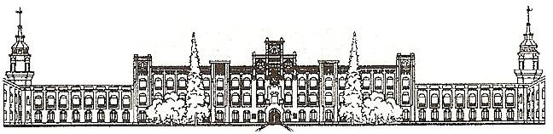

Міністерство освіти і науки України Національний технічний університет України

«Київський політехнічний інститут імені Ігоря Сікорського»

Факультет прикладної математики

Кафедра системного програмування і спеціалізованих комп’ютерних систем

Лабораторна робота № 1

*з дисципліни*

«Бази даних та засоби управління»

**Тема: «Проектування бази даних та ознайомлення з базовими операціями СУБД PostgreSQL»**

Виконала студентка групи:

КВ-03 Віннікова У. В.

Перевірив: Петрашенко А. В.

Оцінка:

**Київ – 2022**

*Метою роботи* є здобуття вмінь проектування бази даних та практичних навичок створення реляційних баз даних за допомогою PostgreSQL.

*Завдання* роботи полягає у наступному:

1. Розробити модель «сутність-зв’язок» предметної галузі, обраної студентом самостійно, відповідно до пункту «Вимоги до ER-моделі».
2. Перетворити розроблену модель у схему бази даних (таблиці) PostgreSQL.
3. Виконати нормалізацію схеми бази даних до третьої нормальної форми (3НФ).
4. Ознайомитись із інструментарієм PostgreSQL та pgAdmin 4 та внести декілька рядків даних у кожну з таблиць засобами pgAdmin 4.

**Завдання № 1**

Розробка моделі «сутність-зв’язок» предметної галузі для проектування бази даних «Магазин» («Shop»).

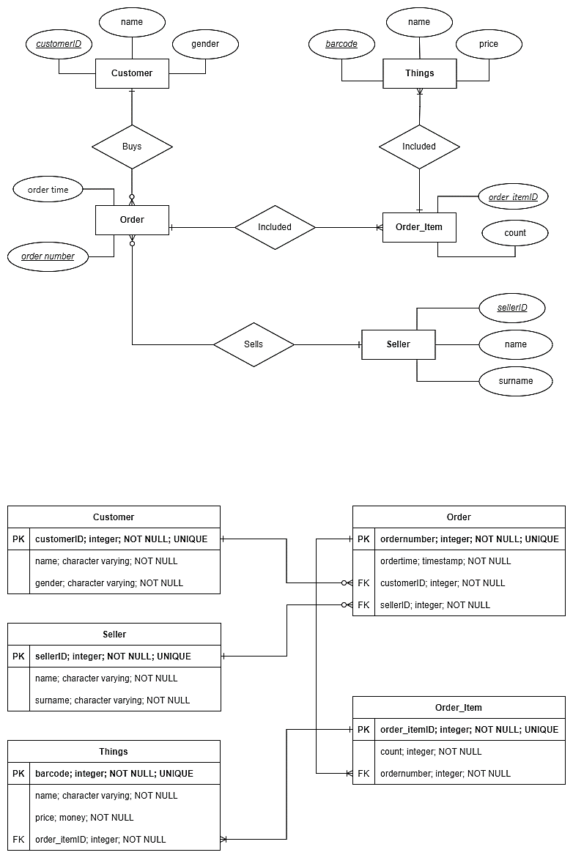

Рисунок 1. ER-діаграма побудована за нотацією «Crow`s foot»

**Сутності з описом призначення:**

Предметна галузь «Shop» включає в себе 5 сутностей, кожна сутність містить декілька атрибутів:

1. Customer (customerID, name, gender).
2. Seller (sellerID, name, surname).
3. Things (barcode, name, price).
4. Order (order number, order time).
5. Order_Item (order_itemID, count).

Сутність Customer описує покупців, які завітали до даного магазину. Кожен покупець містить інформацію про свій ID, ім’я та стать.

Сутність Seller описує робітників, а точніше продавців магазину. Робітник має унікальний ID, ім’я та прізвище.

Сутність Тhings відповідає за речі, які продаються в магазині та входять в замовлення. У кожної речі є штрих-код, назва товару та ціна за товар.

Сутність Order це замовлення, яке може купити покупець та продати продавець. Замовлення має власний номер та час замовлення.

Сутність Order_Item є залежною сутністю від Order. Order_Item має ID та відповідає за кількість товару, який входить в замовлення.

**Зв’язки між сутностями:**

Зв’язок між Customer та Order:

Один покупець (Customer) прийшовши до магазину, може обрати певні речі, скласти з них замовлення (Order) та придбати (buys) його, а може й не придбати за певних умов (напр., нічого не сподобалося). Зв'язок 1:N – один покупець купив нуль або багато замовлень.

Зв’язок між Things та Order_Item:

Order_Item включає (included) в себе кількість позицій певного товару (Things) обраного покупцем. Для створення одного Order_Item треба, щоб входив мінімум один товар або багато товарів, отже маємо зв'язок 1:N.

Зв’язок між Order_Item та Order:

Order виступає головною сутністю та включає (included) в себе залежну Order_Item. Замовлення має складатися щонайменше з однієї або багатьох позицій, тому зв’язок 1:N.

Зв’язок між Seller та Order:

Продавець (Seller) може продати (sells) одне/багато замовлень (Order) або не продати нічого (напр., тільки почався робочий день і покупців ще не було). Зв'язок 1:N – один продавець продав нуль або багато замовлень.

**Завдання № 2**

Перетворення розробленої моделі «сутність-зв’язок) у схему бази даних PostgreSQL.



Рисунок 2. Схема бази даних у графічному вигляді

**Опис процесу перетворення:**

Сутність Customer перетворено в таблицю Customer з первинним ключем (ідентифікатором) customerID та атрибутами name, gender.

Сутність Seller перетворено в таблицю Seller з первинним ключем (ідентифікатором) sellerID та атрибутами name, surname.

Сутність Order перетворено в таблицю Order з первинним ключем (ідентифікатором) ordernumber та атрибутом ordertime.

Сутність Things перетворено в таблицю Things з первинним ключем (ідентифікатором) barcode та атрибутами name, price.

Сутність Order_Item перетворено в таблицю Order_Item з первинним ключем (ідентифікатором) order_itemID та атрибутом count.

Кожен покупець купує своє замовлення і для ідентифікації, яке замовлення належить певному покупцю маємо зв’язок buys (1:N) між Customer та Order, який зумовив появу зовнішнього ключа FK customerID у таблиці Order.

Для ідентифікації, яке саме замовлення та якому покупцеві має продати продавець маємо зв’язок sells (1:N) між Seller та Order, який зумовив появу зовнішнього ключа FK sellerID у таблиці Order.

Для ідентифікації, який товар та його кількість входить в замовлення маємо зв’язок included (1:N) між Order_Item та Things, який зумовив появу зовнішнього ключа FK order_itemID у таблиці Things.

Для ідентифікації, які позиції входять в замовлення є зв’язок included (1:N) між Order та Order_Item, який зумовив появу зовнішнього ключа FK ordernumber у таблиці Order_Item.

**Завдання № 3**

**Функціональні залежності:**

Customer (*customerID*, name, gender):

customerID → name, gender

customerID → name

customerID → gender

Seller (*sellerID*, name, surname):

sellerID → name, surname

sellerID → name

sellerID → surname

Things (*barcode*, name, price):

barcode → name, price

barcode → name

barcode → price

Order (*ordernumber*, ordertime):

ordernumber → ordertime

Order_Item (*order_itemID*, count):

order_itemID → count

Схема бази даних відповідає 1НФ, тому що значення в кожній комірці таблиці є атомарними, кожен рядок є унікальним (немає повторень).

Схема бази даних відповідає 2НФ, тому що вона відповідає 1НФ та кожен неключовий атрибут залежить від первинного повного ключа.

Схема бази даних відповідає 3НФ, тому що вона відповідає 2НФ та кожен неключовий атрибут не є транзитивно залежним від кожного кандидатного ключа.

**Завдання № 4**

Ознайомлення із інструментарієм PostgreSQL та pgAdmin 4 та внесення даних у кожну з таблиць засобами pgAdmin 4.

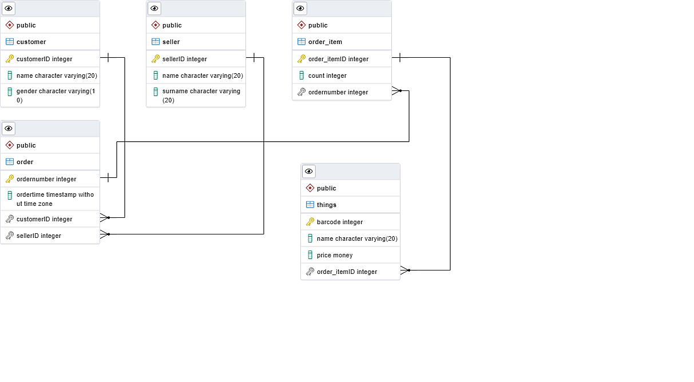

Рисунок 3. Схема бази даних у pgAdmin4

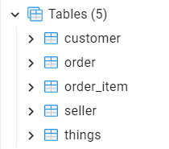 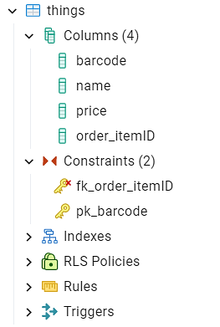

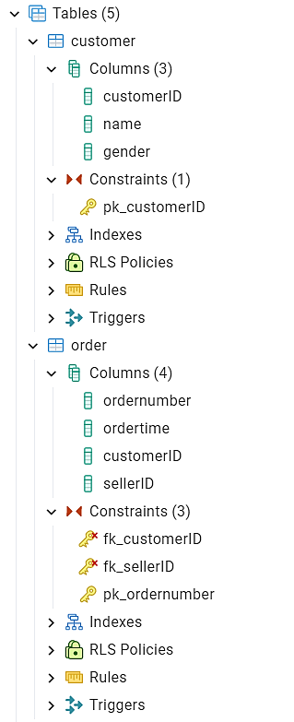 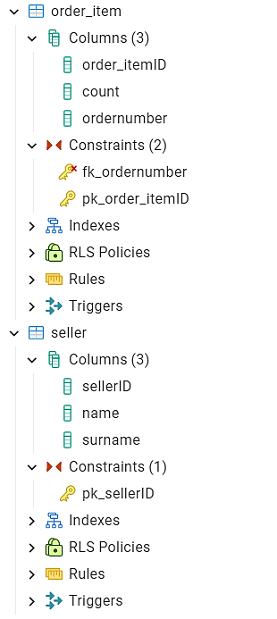

**Customer:**

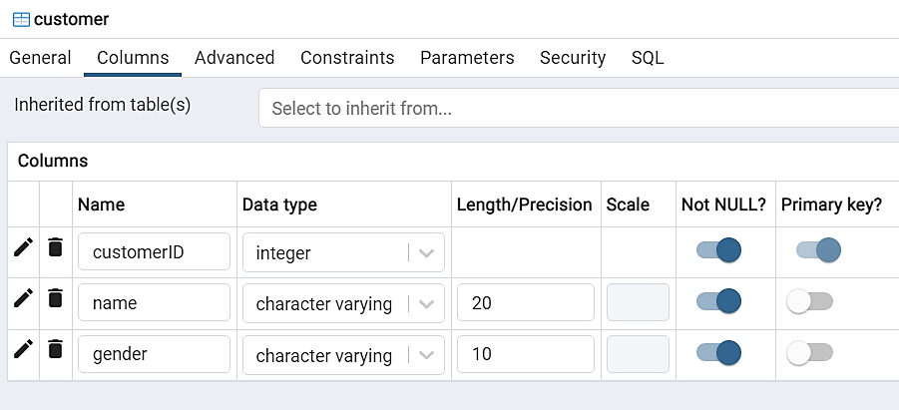

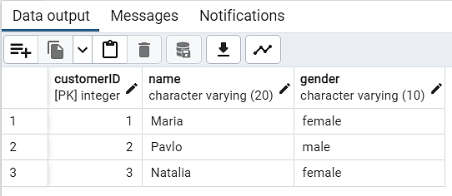

**Seller:**

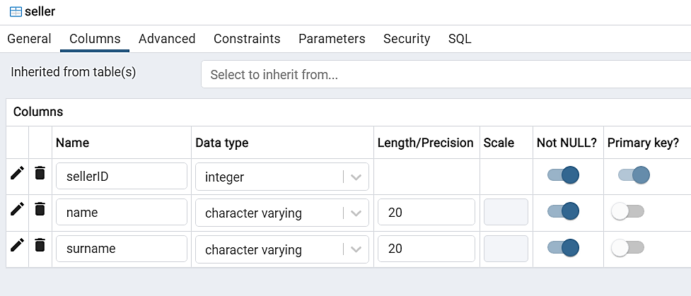

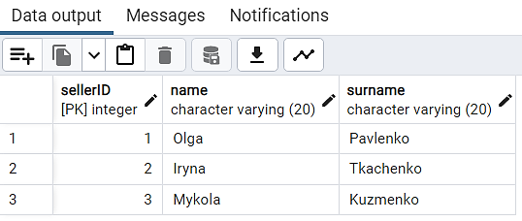

**Order:**

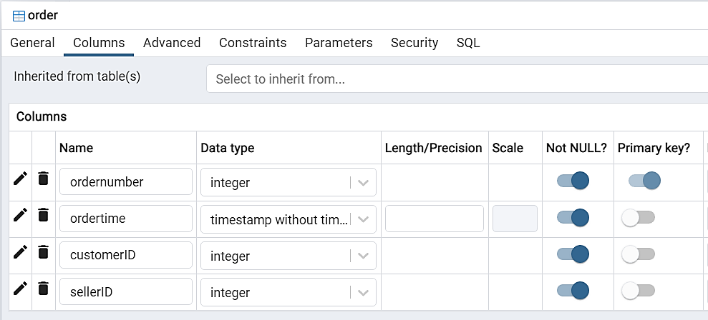

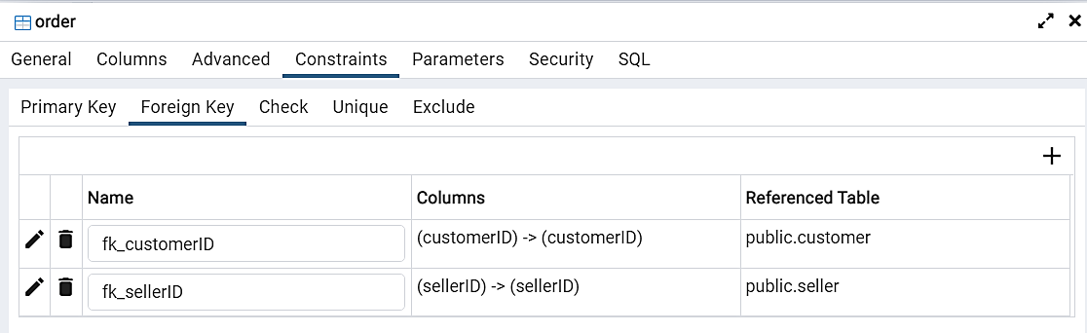

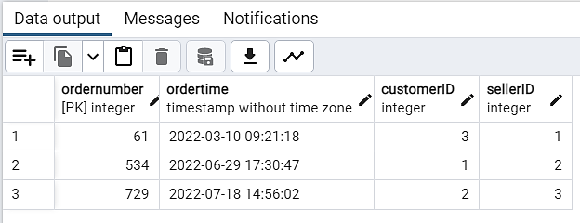

**Order_Item:**

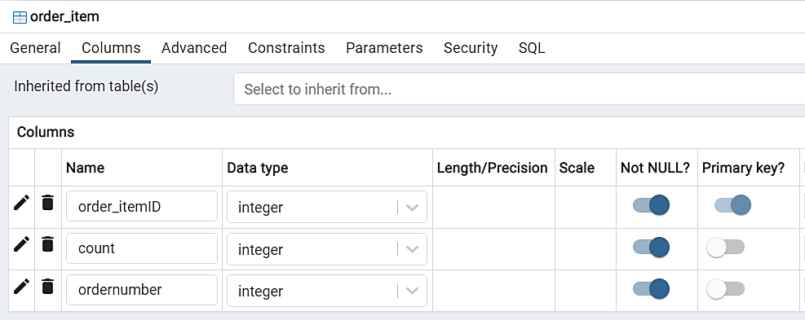

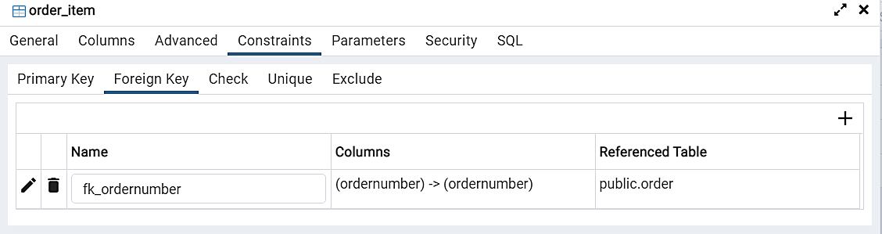

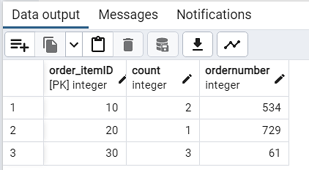

**Things:**

